Pedalsport AS –Dokumentasjon

<Om Pedalsport AS>

# Innholdsfortegnelse

Innhold

Innholdsfortegnelse 2

Prosjektplan 3

Brief 4

*Kunde* 4

*Navn på nettsted* 4

*Mål med nettstedet* 4

*Suksesskriterier* 4

*Innhold på nettstedet* 4

*Målgrupper* 4

*Spesielle tekniske løsninger* 4

*Drift og oppdatering* 4

*Grafisk profil* 4

Navigasjonsstruktur 5

Fargepalett 6

Logo 7

Skisser 8

*Meny* 8

*Butikk* 8

*Kontakt Oss* 8

*Om Oss* 9

*Pedalbladet* 9

*Pedalklubben* 10

*Sykkelruter* 11

*Verksted* 11

# Prosjektplan

|  |  |  |  |
| --- | --- | --- | --- |
| Startdato | Sluttdato | Aktivitet | Ansvar |
| 28.10.13 | 28.10.13 | Oppstartsmøte | Alle |
| 28.10.13 |  | Prosjektplan | Morten |
| 28.10.13 | 30.10.13 | Brief | Anders |
| 28.10.13 | 30.10.13 | Fargepalett med begrunnelse | Alle |
| 28.10.13 | 04.10.13 | Navigasjonsstruktur | Alle |
| 28.10.13 | 04.11.13 | Wideframes (skisser) | Simen |
| 30.10.13 | 11.11.13 | Knapper/navigasjonsmal | Robert |
| 04.11.13 | 04.11.13 | Logo | Morten |
| 04.11.13 | 06.11.13 | Turforslag | Anders og Morten |
| 04.11.13 | 11.11.13 | Beskrivelse av Pedalsport, PDF-format | Anders |
| 04.11.13 | 11.11.13 | Oppsett av template | Robert |
| 06.11.13 | 06.11.13 | Innspilling av turforslag | Morten |
| 06.11.13 |  | Ta/finne bilder | Alle |
| 11.11.13 | 11.11.13 | Presentasjon av produktene | Morten |
| 11.11.13 |  | Index |  |
| 11.11.13 |  | Butikk | Morten |
| 11.11.13 |  | Verksted |  |
| 11.11.13 |  | Sykkelruter | Anders og Morten |
| 11.11.13 |  | Om oss | Anders |
| 11.11.13 |  | Kontakt oss |  |
| 11.11.13 |  | Pedalbladet | Simen |
| 11.11.13 |  | Pedalklubben | Simen |
| 13.11.13 |  | Tagger |  |
| 13.11.13 |  | Prototype |  |
| 13.11.13 |  | Powerpoint | Morten |
|  |  |  |  |

# Brief

*Kunde*Pedalsport er en helt ny butikk som spesialiserer seg på sykler. Butikken ligger på Lysaker og salget foregår derifra, men hvis det går bra vil vi senere åpne en nettbutikk.

*Navn på nettsted*Pedalsport er navnet på firmaet og hjemmesiden er www.pedalsport.no

*Mål med nettstedet*www.pedalsport.no ønsker å informere kunden om Pedalsport som blant annet hvilke produkter vi selger og åpningstider. Man kan også bli medlem slik at man kan få rabatter og nyheter.

*Suksesskriterier*Pedalsport skal være moderne og ha en nytt design. Innen et år regner vi med at minst 70% av kundene våre har besøkt hjemmesiden vår og tatt den i bruk.

*Innhold på nettstedet*- En index side  
- En side til butikk  
- En side til verksted  
- En side til kontakt oss  
- En side til sykkelturer  
- To sider vi finner på selv  
- Nyheter og tilbud  
- Viktig informasjon som åpningstider, hvor lokalet ligger og mer.

*Målgrupper  
Primærmålgruppe:*  
 - Aktive og sporty menn og kvinner i alderen 25 til 50 i Norge. Sykler til jobben og syntes at kvalitet er viktig.

*Sekundærmålgruppe:*  
 - Ungdom som er interessert i sykkel. Kan for eksempel sykle for et lag.

*Spesielle tekniske løsninger*Dropdownmeny

*Drift og oppdatering*Dette skal håndteres av en ansatt i Pedalsport og den personen har som jobb å oppdatere hjemmesiden.

*Grafisk profil*Hovedfargene til Pedalsport er blå, hvitblå og mørkegrå. Dette ser friskt og moderne ut, samt det skaper fine kontraster. Vi valgte blå forbi det er en farge som er nøytral og harmonisk, samt den tilpasset til målgruppen vår. Bakgrunnsfargen kommer til å være blåhvit.

# Navigasjonsstruktur

Grunnen til at vi valgte å ha navigasjonsstrukturen vår slik er at vi føler at den er enkel og oversiktlig samt det tar ikke altfor lang tid og komme seg rundt. Du kan klare det på maks 3 trykk.

# Fargepalett

Blå, RGB: 40, 85, 207  


Blå/hvit, RGB: 201, 217, 252  


Grå/svart, RGB: 51, 53, 57  


Fargene ovenfor er de fargene vi har valgt å ta i bruk på nettsiden vår. Den skarpe blåfargen vil bli tatt i bruk øverst i menyen på nettsiden og skal være i bakgrunnen. Vi valgte denne fargen fordi den er ser moderne ut, samt den passer fint med resten av designet. Skriften i logoen skal være i den mørkegrå fargen nederst kombinert med den blå/hvite fargen, og bakgrunnen skal være transparent slik at den skarpe blå blir bakgrunnen når vi setter logoen over. Bakgrunnsfargen som vi tar i bruk skal være blå/hvit, sånn som det midterste eksempelet. Denne fargen bruker vi fordi den er med på å skape harmoni, samt den skaper en ro på siden slik at den blir behagelig å se på. Hadde vi brukte en helt hvit bakgrunn ville kontrastene blitt for store, og det kunne kjapt ha blitt forstyrrende for øyet.

# Logo

Logo ble laget ved at vi lette etter et bilde på Google av noe sykkelrelatert og blått, da blå er en del av vår fargepalett. Deretter gjorde vi hjulet transparent ved bruk av verktøyet på [www.lunapic.com](http://www.lunapic.com). Så ble bildet lagt inn under pedalsport teksten. Logoen ble deretter lagret i .gif format, da dette er transparent og passer bra som logo.

# Skisser

## *Meny*

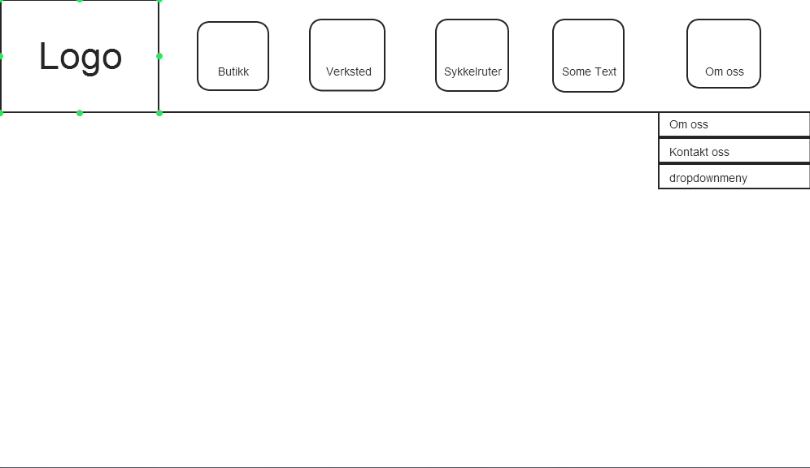

## *Butikk*

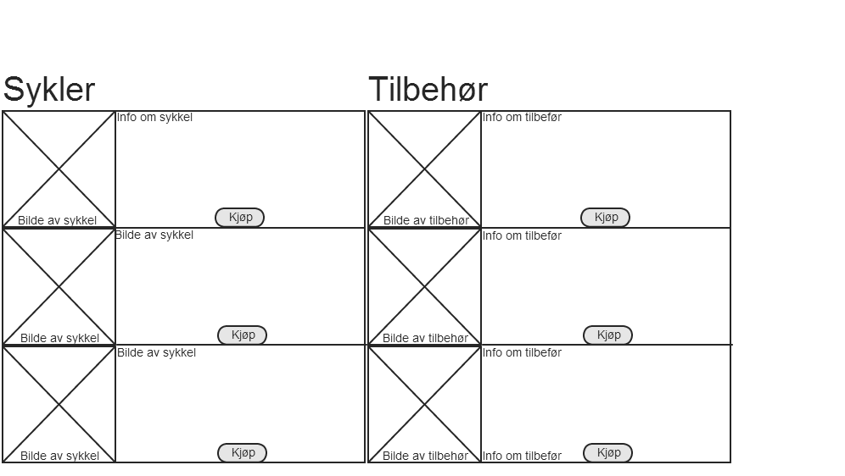

## *Kontakt Oss*

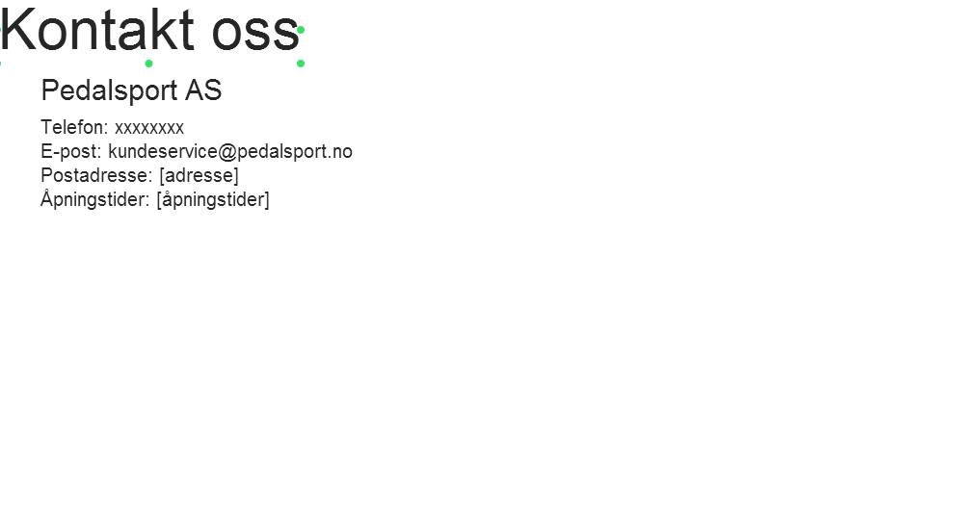

## *Om Oss*

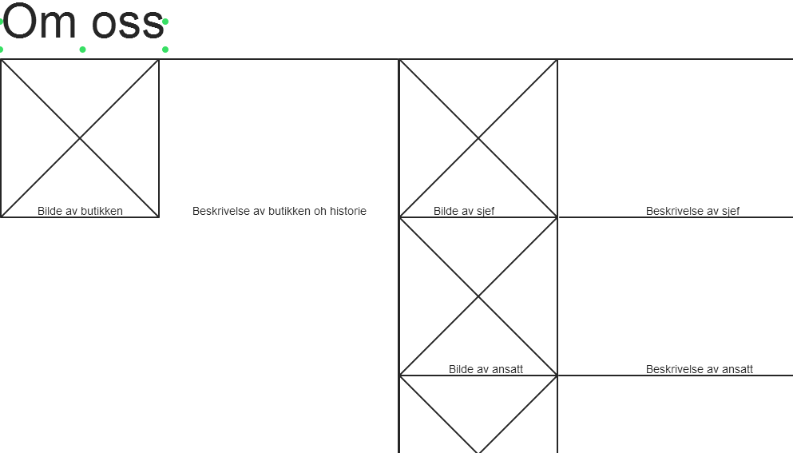

*Pedalbladet* (en av de to kreative sidene)

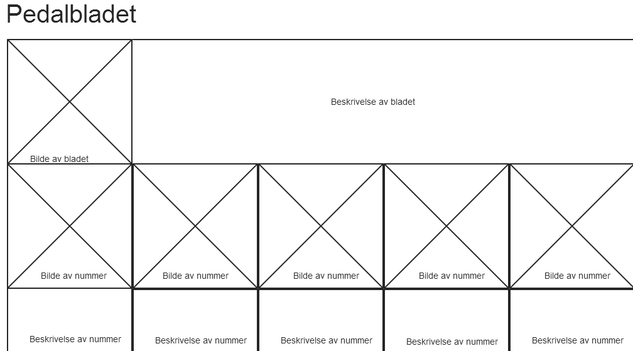

*Pedalklubben* (en av de to kreative sidene)

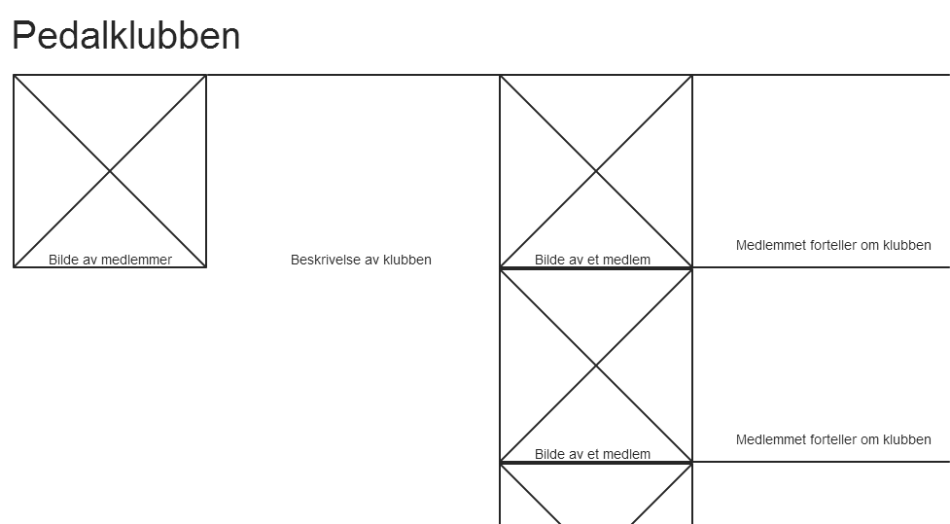

## *Sykkelruter*

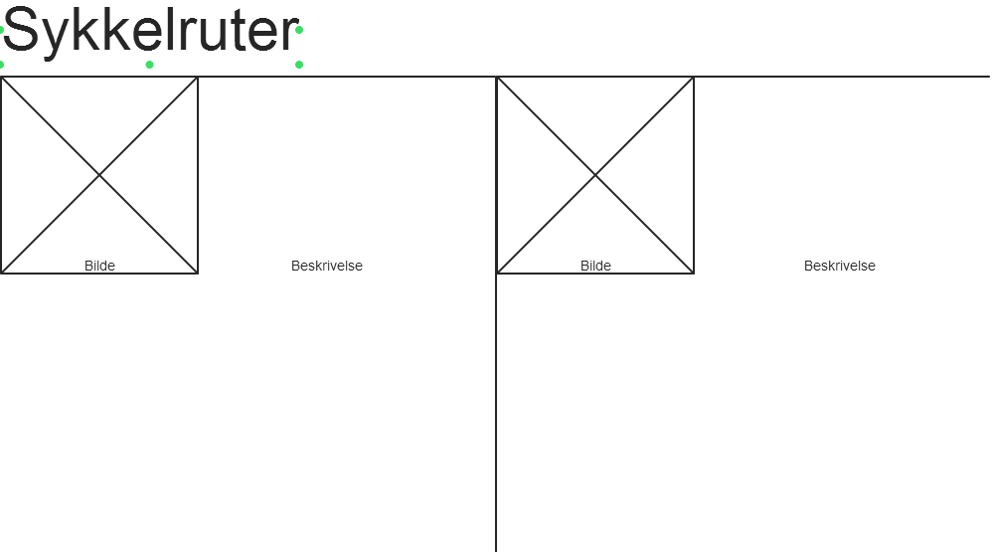

## *Verksted*

